Фотоотчет об итогах реализации инициативного проекта
«Комплексное благоустройство территорий МАОУ СОШ №1 им. Ю.А. Гагарина (в части спортивных объектов)»
Инициатором инициативного проекта «Комплексное благоустройство территорий МАОУ СОШ №1 им. Ю.А. Гагарина (в части спортивных объектов)»является инициативная группа граждан (представитель инициативной группы – директор МАОУ СОШ №1 Моторина Джамиля Фирдаусовна).
Отсутствие современного благоустроенного стадиона для занятий физической культурой и спортом на территории МАОУ СОШ №1 долгое время было основной проблемой.
Реализация инициативного проекта позволит решить основную задачу формирования жизненной позиции детей, подростков, жителей района посредством занятий спортом.
Работы по благоустройству стадиона МАОУ СОШ № 1 выполнены подрядчиком ООО «Капиталстрой».
Благодаря реализации инициативного проектабыли выполнены следующие работы:
- благоустройство территории стадиона;
- организация баскетбольно-волейбольной площадки, зоны воркаута, полосы препятствий, беговых дорожек;
- установка освещения на территории стадиона;
- установка ограждения вокруг баскетбольно-волейбольной площадки и общей территории школьного стадиона.

По результатам реализации инициативного проекта выполнены следующие работы:

До | После
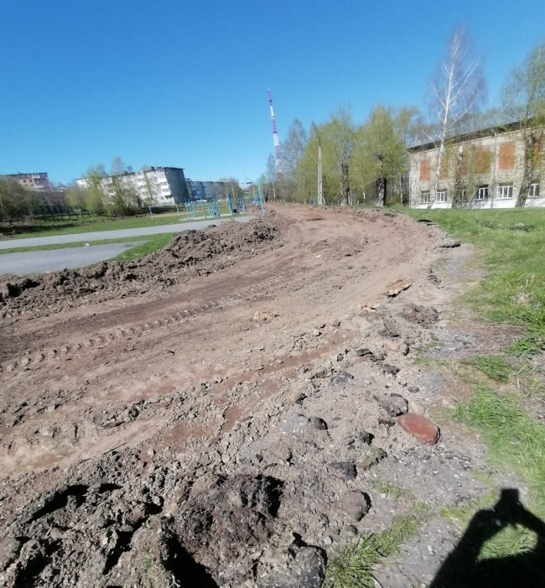 | 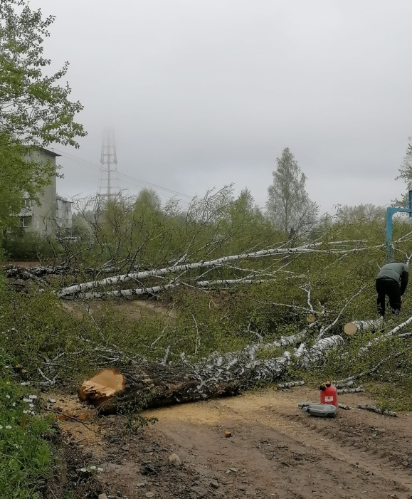
Демонтировано старое покрытие, выполнен снос старых аварийных деревьев
До | После
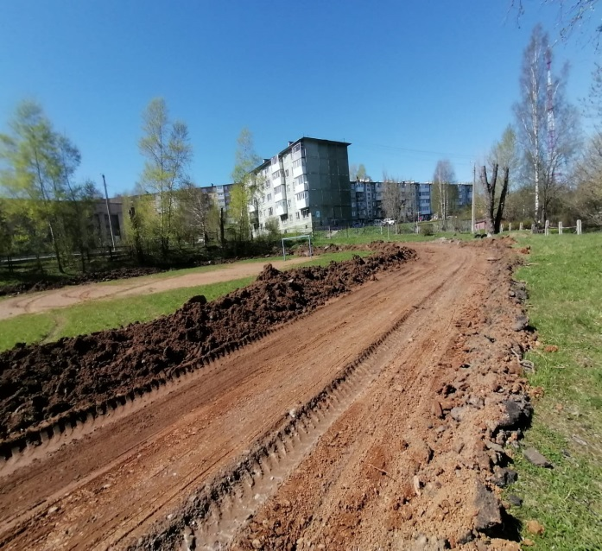

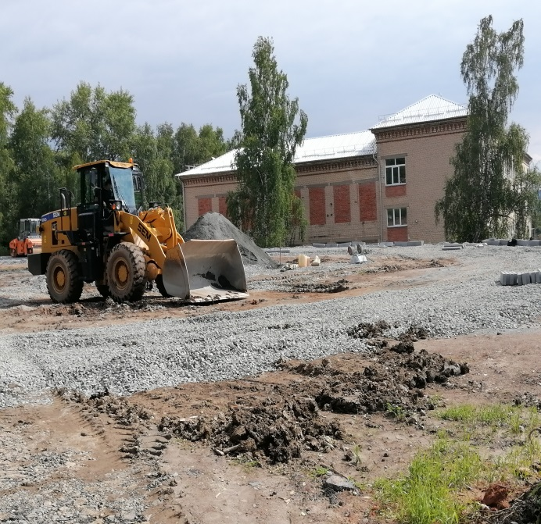

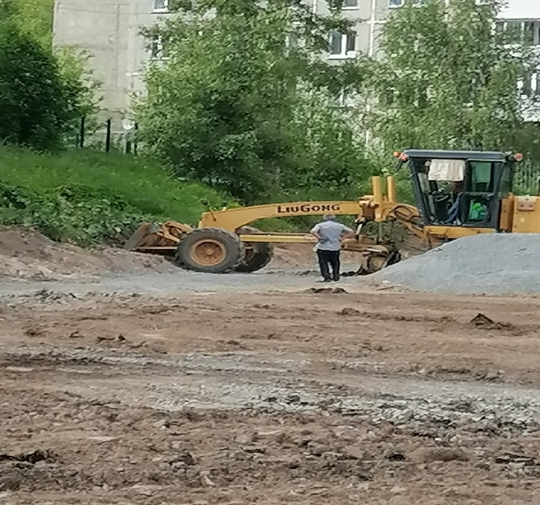
Выполнены работы по выравниванию территории. На площадку завезены строительные материалы, спецтехника приступила к работе. Произведена отсыпка территории уплотняющими материалами, выравнен косогор.

До | После
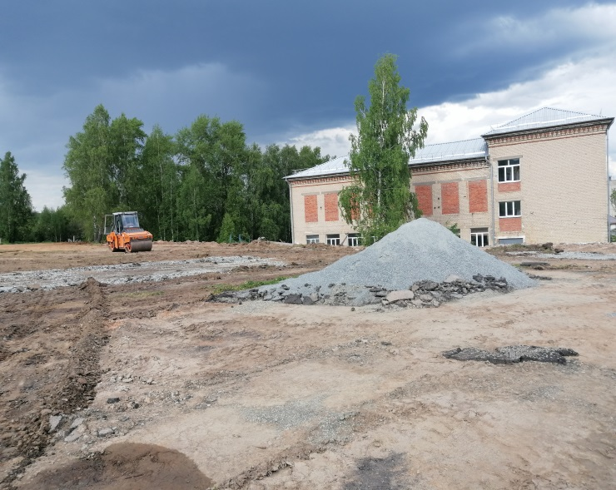

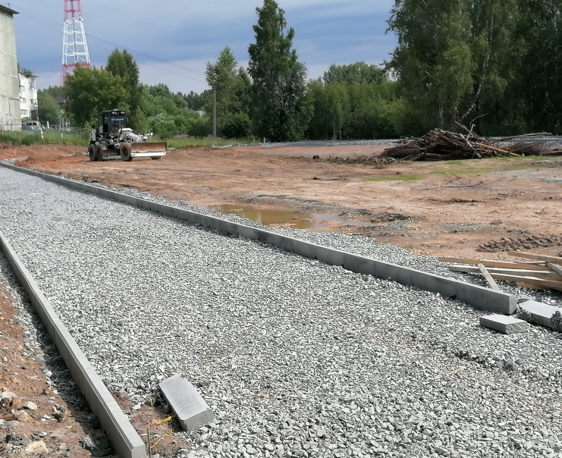

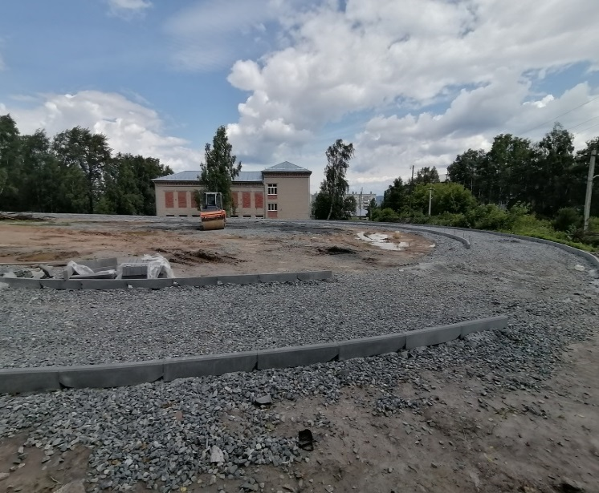

По периметру стадиона произведена отсыпка и уплотнение беговой дорожки с помощью строительного катка, по всей длине дорожки с двух сторон установлен бортовой камень.

До | После
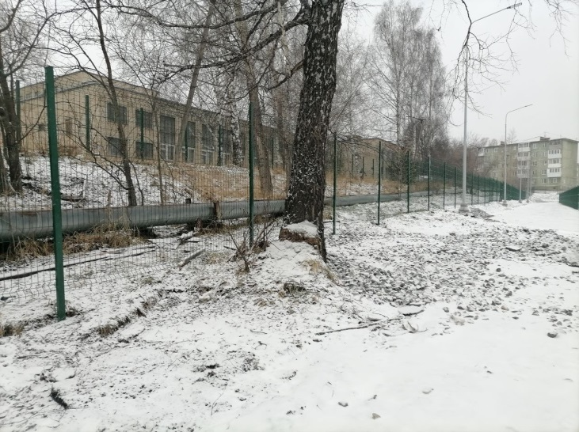

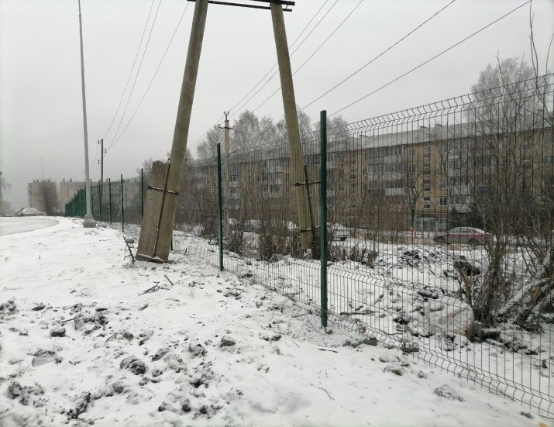

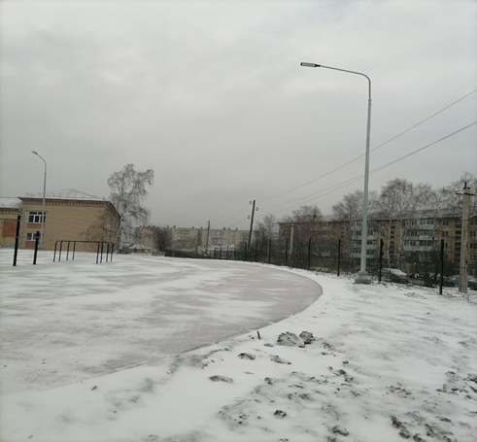
По периметру школьного стадиона установлено новое ограждение, также выполнены работы по освещению территории стадиона. Также ограждением стадиона предусмотреныворота для прохождения на территорию стадиона и спортивных площадок.
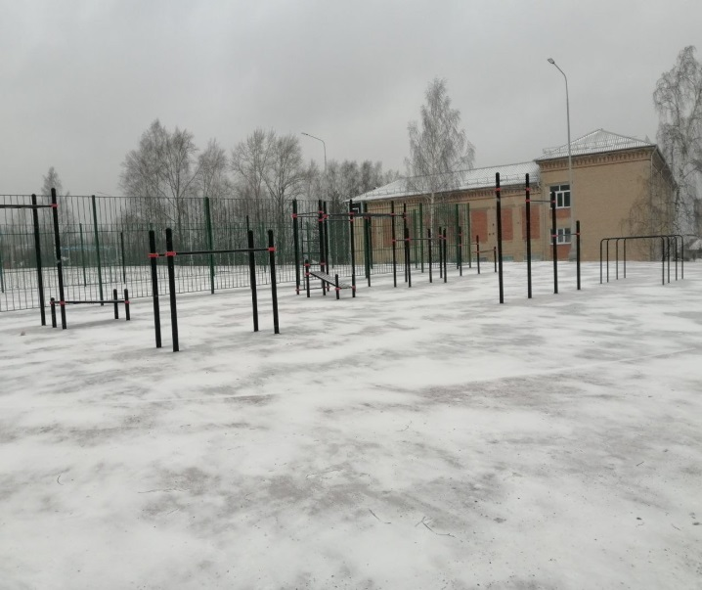
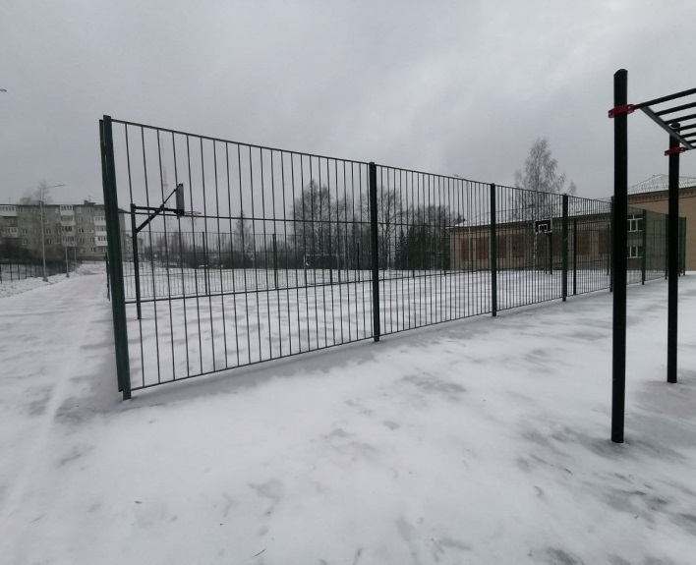
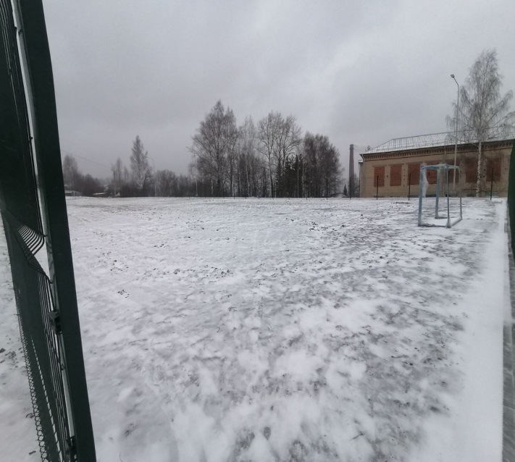
Выполнены работы по организации спортивных зон: баскетбольно-волейбольной площадки, воркаута, полосы препятствий. Баскетбольно-волейбольная площадка отделена от других спортивных зон ограждением. Инициативный проект реализован в полном объеме, что положительно скажется на создании благоприятных условий для занятий различными видами спорта.

